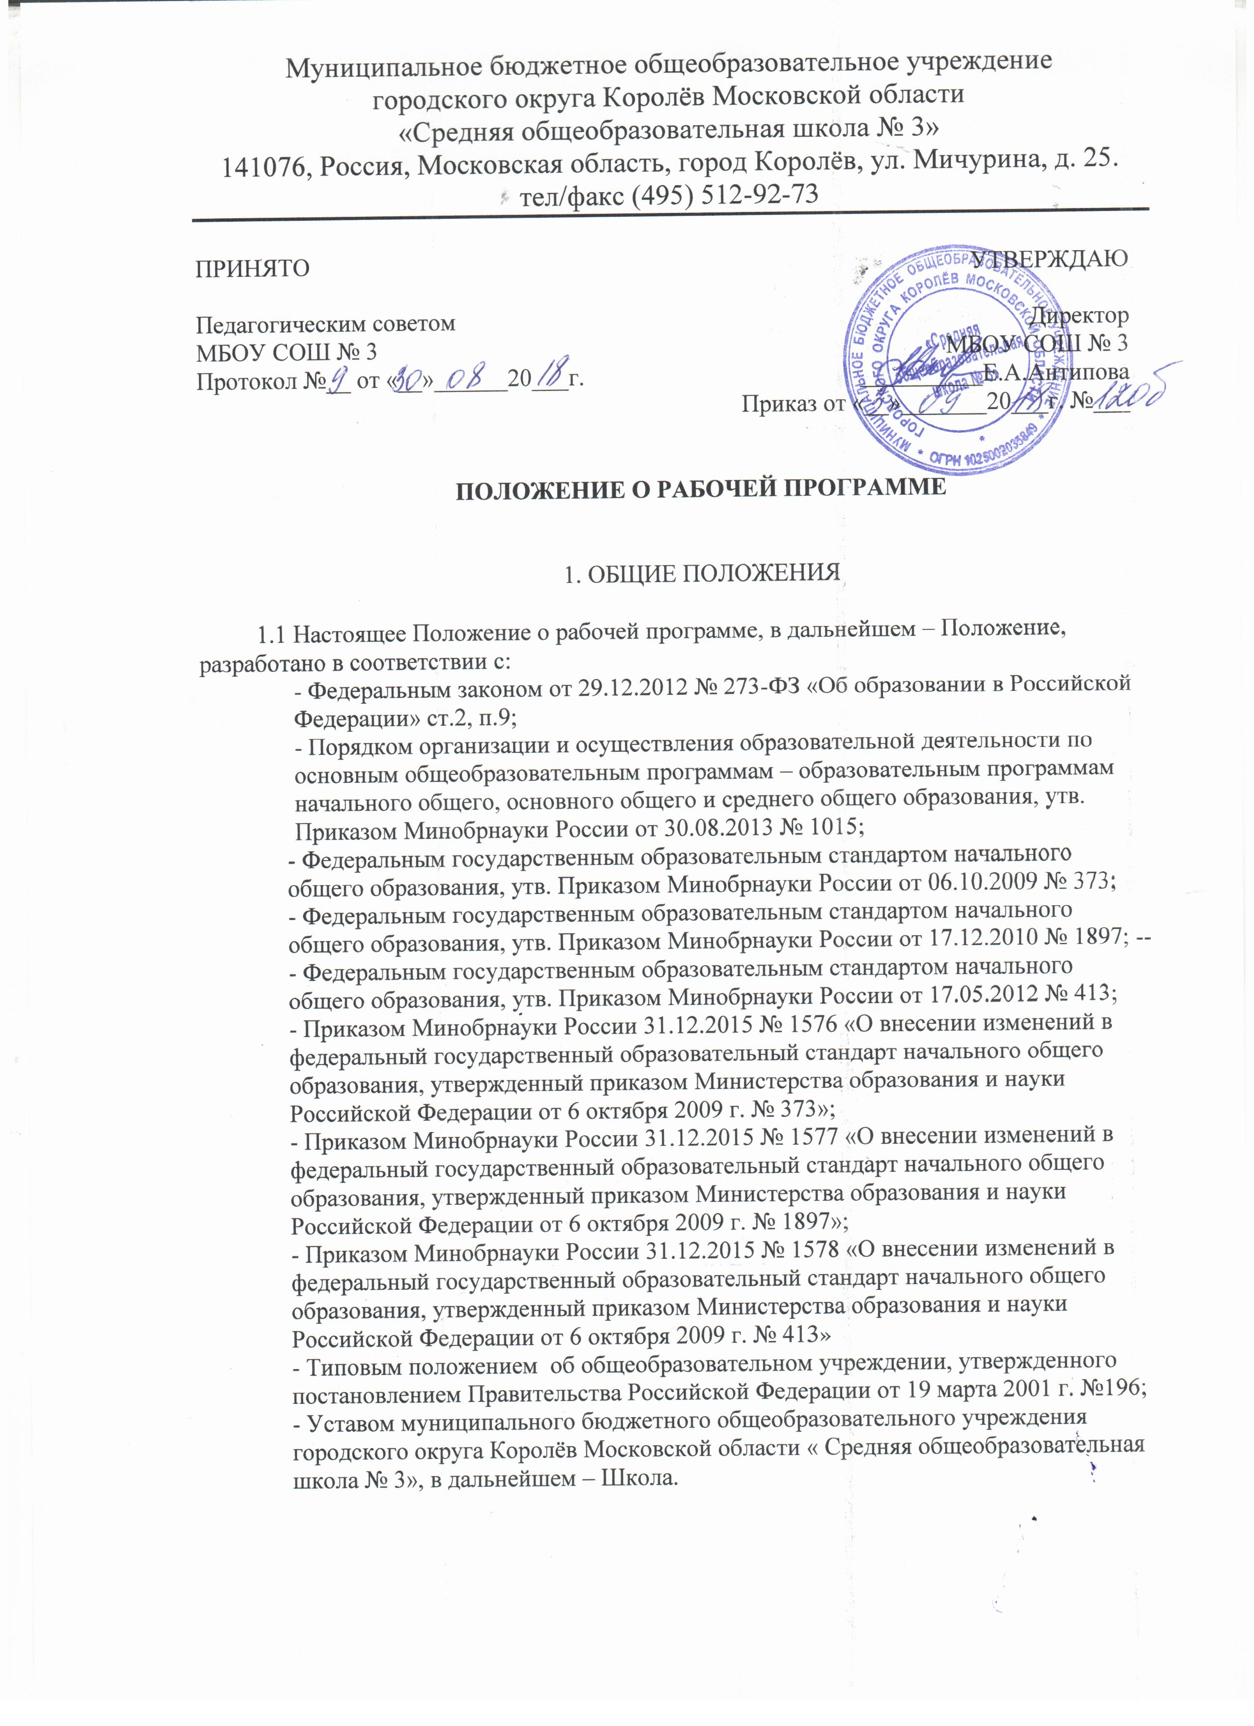
1.2 Рабочая программа педагога - нормативно-правовой документ школы, характеризующий систему организации образовательной деятельности педагога, определяющий объем, порядок, содержание изучения и преподавания учебной дисциплины, основывающийся на федеральном государственном образовательном стандарте или на государственном образовательном стандарте, составляющийся с учетом особенностей школы и особенностей учащихся конкретного класса.

1.3. Цель рабочей программы - создание условий для планирования, организации и управления образовательным процессом по определенной учебной дисциплине.
Задачи программы:
- дать представление о практической реализации компонентов государственного образовательного стандарта при изучении учебного предмета;
- определить содержание, объем, порядок изучения учебной дисциплины с учетом целей, задач и особенностей учебно-воспитательного процесса образовательного учреждения и контингента обучающихся.
1.4. Функции рабочей программы:
- нормативная, то есть является документом, обязательным для выполнения в полном объеме;
- целеполагания, то есть определяет ценности и цели, ради достижения которых эта программа создана;
- определения содержания образования: фиксирует состав элементов содержания, подлежащих усвоению учащимися, а также степень их трудности;
- процессуальная, то есть определяет логическую последовательность усвоения элементов содержания, организационные формы и методы, средства и условия обучения;
- оценочная, то есть выявляет уровни усвоения элементов содержания, объекты контроля и критерии оценки уровня обученности учащихся.

1.5. Настоящее Положение рассматривается школьным методическим объединением, принимается Педагогическим советом и утверждается директором школы

1.5. Настоящее положение является локальным нормативно правовым актом, регламентирующим деятельность образовательного учреждения.

1.6. Настоящее Положение принимается на неопределенный срок. Изменения и дополнения к Положению рассматриваются школьным методическим объединением, принимаются в составе новой редакции Положения Педагогическим советом Школы и утверждаются директором школы.

2. ТЕХНОЛОГИЯ РАЗРАБОТКИ ПРОГРАММЫ

2.1. Рабочая программа составляется учителем-предметником по определенному учебному предмету на учебный год или ступень обучения и обновляется ежегодно.
2.2. Проектирование содержания образования на уровне отдельного учебного предмета может осуществляться индивидуально каждым педагогом в соответствии с уровнем его профессионального мастерства и авторским видением.
2.3. Допускается разработка рабочей программы коллективом педагогов одного предметного методического объединения.
2.4. Допускается разработка рабочей программы на параллель. Особенности обучающихся класса учитываются при составлении поурочного планирования и технологической карты урока.
2.5. Рабочая программа составляется в двух вариантах. Один (электронный) является структурным элементом образовательной программы и размещается на сайте ОУ.
Для административной деятельности заместителя директора по УВР в его ПК хранится электронный вариант рабочей программы. Печатный вариант рабочей программы и календарно-тематического планирования хранится у заместителя директора по УВР.
У учителя, который ведет курс, в печатном варианте находится календарно-тематическое планирование, в электронном – рабочая программа и календарно-тематическое планирование.
2.6. Вести занятия по рабочей программе может любой учитель (не только автор), представивший на профильном методическом объединении свой подход к достижению планируемых результатов программы.
2.7. При составлении, принятии и утверждении Рабочей программы должно быть обеспечено ее соответствие следующим документам:
- федеральному государственному образовательному стандарту или государственному образовательному стандарту (для классов, обучающихся не по ФГОС);
- примерной программе по учебному предмету (курсу);
- авторской программе, прошедшей экспертизу и апробацию;
- основной образовательной программе ОУ;
- учебно-методическому комплексу (учебникам).
2.8. Рабочая программа является основой для создания учителем календарно-тематического планирования на каждый учебный год.
2.9. Если в примерной программе не указано распределение часов по разделам и темам, а указано только общее количество часов, учитель в Рабочей программе по предмету (курсу) распределяет часы по разделам и темам самостоятельно, ориентируясь на используемые учебно-методические комплекты и индивидуальные особенности учащихся.
2.10. Рабочая программа является обязательным документом для административного контроля полного освоения содержания учебного предмета учащимися и достижения ими планируемых результатов на базовом и повышенном уровнях.
2.11. Составитель рабочей программы может самостоятельно:
- дополнять перечень изучаемых тем, понятий в рамках раздела (с учетом требований учебной нагрузки для учащихся);
- раскрывать содержание разделов, тем, обозначенных в ФГОС, в Примерной программе, с той степенью конкретизации и глубины, которая отвечает реальным условиям преподавания;
- устанавливать последовательность изучения учебного материала (например, с учетом структуры используемого УМК, учебного пособия);
- корректировать объем учебного времени, отводимого на изучение отдельных разделов и тем основной образовательной программы, исходя из их дидактической значимости, степени сложности усвоения материала учащимися, с учетом материально-технической базы;
- конкретизировать требования к результатам освоения основной образовательной программы учащимися;
- включать материал регионального компонента по предмету;
- выбирать, исходя из стоящих перед предметом задач, методики и технологии обучения и диагностики (контроля) уровня подготовленности обучающихся;
- дополнять рабочую программу структурными элементами с целью конкретизации содержания, объема, структуры учебного процесса по изучению конкретного учебного предмета.

- СТРУКТУРА РАБОЧЕЙ ПРОГРАММЫ
  - Рабочая программа начального общего образования по ФГОС по предмету является формой представления учебного предмета (курса) как целостной системы, отражающей внутреннюю логику организации учебно-методического материала, и должна содержать следующие разделы:
1.Титульный лист.
2.Пояснительная записка.
3.Планируемые результаты: личностные, метапредметные, предметные результаты освоения конкретного учебного предмета, курса.
4. Содержание программы учебного курса.
5.Тематическое планирование с указанием количества часов, отводимых на усвоение каждой темы.
6. Календарно-тематическое планирование; (Приложение 3)
7. Учебно-методическое обеспечение.
8. Лист коррекции.
Титульный лист - структурный элемент программы включающий:
1.Полное наименование образовательного учреждения в соответствие с Уставом;
Гриф утверждения и согласования (когда и кем утверждена рабочая программа).
2.Название Программы (предмет, курс).
3.Адресность ( класс или ступень обучения).
4.Уровень обучения (базовый или профильный).
5.Сведения об авторе (ФИО учителя разрабатывающего программу, должность и квалификация).
6.Название населенного пункта, в котором реализуется рабочая программа; год разработки рабочей программы. (Приложение1)
Допускается внесение в программу раздела с поурочным указанием целей урока (проблем, решаемых учителем), УУД учащихся (предметных, метапредметных, личностных), видов деятельности учащихся, форм контроля с целью облегчить учителю подготовку к уроку, составление самоанализа урока, технологической карты урока
( Решение школьного методического объединения учителей начальных классов, протокол №1 от 30.08.2017 г.)
3.2.Рабочая программа по курсу внеурочной деятельности должна иметь следующие разделы:
- Титульный лист.
- Пояснительная записка.
- Результаты освоения курса внеурочной деятельности.
- Содержание курса внеурочной деятельности.
- Тематическое планирование с указанием количества часов, отводимых на усвоение каждой темы.
- Календарно-тематическое планирование.
-Лист коррекции.
- Рабочая программа основного общего и среднего общего образования

4.1. Структура Программы является формой представления учебного предмета (курса) как целостной системы, отражающей внутреннюю логику организации учебно-методического материала, и включает в себя следующие элементы:

- Титульный лист;
- Пояснительная записка;
- Содержание программы учебного курса;
- Требования к уровню подготовки учащихся;
- Учебно-тематический план; (Приложение 2)
- Календарно-тематическое планирование; (Приложение 3)
- Учебно-методическое обеспечение;
- Лист коррекции и внесения изменений (утвержденный директором)

4.2. Титульный лист - структурный элемент программы включающий:
- полное наименование образовательного учреждения в соответствие с Уставом;
Гриф утверждения и согласования (когда и кем утверждена рабочая программа);
- название Программы (предмет, курс);
- адресность ( класс или ступень обучения);
- уровень обучения (базовый или профильный);
- сведения об авторе (ФИО учителя разрабатывающего программу, должность и квалификация);
- название населенного пункта, в котором реализуется рабочая программа;
год разработки рабочей программы. (Приложение1)

4.3. В тексте пояснительной записки к Программе указывается:
1. Статус программы. ( Перечень нормативно-правовых документов).
- соответствие рабочей программы федеральному компоненту государственного образовательного стандарта 1-4кл (начального общего образования), 5-9кл (основного общего образования) и 10-11кл (среднего общего образования).
- название, автор и год издания конкретной программы (примерной, авторской), на основе которой разработана Рабочая программа.
2.Общая характеристика предмета
- места учебного предмета, курса в учебном плане;
- цель курса данной программы обучения в области формирования системы
знаний, умений;
- задачи (задачи формулируются в соответствии со стандартом).
4.4. В содержании программы учебного курса указывается:
- описание ценностных ориентиров содержания учебного предмета (для
классов, реализующих ФГОС);
- краткое описание разделов курса.
4.5 Требования к результатам обучения.
- личностные, метапредметные, предметные результаты освоения
конкретного учебного предмета, курса (для классов, реализующих ФГОС)

5. ПОРЯДОК РАССМОТРЕНИЯ И УТВЕРЖДЕНИЯ РАБОЧЕЙ ПРОГРАММЫ
5.1.Разработка и утверждение Рабочей программы по учебному предмету (курсу) относится к компетенции ОУ и реализуется ей самостоятельно.
5.2. Рабочая программа учебного предмета, курса рассматривается на заседании методического объединения учителей, согласовывается с заместителем директора по учебно-воспитательной работе, утверждается руководителем ОУ в срок до 1 сентября текущего года.
5.3. Руководитель ОУ вправе провести экспертизу рабочих программ непосредственно в ОУ или с привлечением внешних экспертов на соответствие требованиям федерального государственного образовательного стандарта, примерной программе учебного предмета, утвержденной Министерством образования и науки РФ (авторской программе, прошедшей экспертизу и апробацию); федеральному перечню учебников; положению о разработке рабочих программ ОУ.
5.4. При несоответствии рабочей программы установленным требованиям, директор ОУ накладывает резолюцию о необходимости доработки с указанием конкретного срока.
5.5. Решение о внесении изменений в рабочие программы рассматривается и принимается на педагогическом совете ОУ, утверждается директором ОУ.
5.6. Учитель допускается к проведению учебных занятий при наличии у него
утвержденной директором школы Программы.
5.7. Утвержденные рабочие программы являются составной частью основной образовательной программы ОУ, входят в обязательную нормативную локальную документацию ОУ, публикуются на официальном сайте ОУ.
5.8. Администрация ОУ осуществляет контроль реализации рабочих программ в соответствии с планом внутренней системы оценки качества образования.
5.9. ОУ несет ответственность в соответствии с действующим законодательством в образовании за реализацию не в полном объеме образовательных программ в соответствии с учебным планом и календарным учебным графиком.

6. ПОРЯДОК ВНЕСЕНИЯ ИЗМЕНЕНИЙ В РАБОЧУЮ ПРОГРАММУ
6.1. Изменения в рабочую программу вносятся в связи с необходимостью корректировки сроков ее выполнения. (Приложение 4)
6.2. В случае необходимости корректировки рабочих программ руководитель ОУ издает приказ о внесении изменений в основную образовательную программу в части корректировки содержания рабочих программ.
6.3. Корректировка рабочей программы может быть осуществлена посредством:
– укрупнения дидактических единиц;
– сокращения часов на проверочные работы;
– оптимизации домашних заданий;
– вывода (в старших классах) части учебного материала на самостоятельное изучение по теме с последующим контролем.
6.4. Не допускается уменьшение объема часов за счет полного исключения тематического раздела из программы.
6.5. Корректировка рабочих программ проводится согласно срокам и порядку, установленным в приказе руководителя о внесении изменений в ООП.

7. КОНТРОЛЬ ЗА РЕАЛИЗАЦИЕЙ ПРОГРАММЫ

7.1. Контроль за реализацией Программы осуществляется администрацией Школы в течение каждого учебного года (в том числе с планом внутришкольного контроля).

8. ОФОРМЛЕНИЕ РАБОЧЕЙ ПРОГРАММЫ

8.1. Текст набирается в редакторе Word for Windows шрифтом Times New Roman, кегль 12-14, межстрочный интервал одинарный или полуторный, выравнивание по ширине, центровка заголовков и абзацы в тексте выполняются при помощи средств Word, листы формата А4. Таблицы вставляются непосредственно в текст.

8.2. Календарно-тематическое планирование начального общего образования представляется в виде таблицы, включающей следующее: номер урока; тема, тип урока; планируемые результаты обучения (Освоение
предметных знаний, Универсальные учебные действия (УУД); характеристика деятельности учащихся; формы контроля.
8.3. Календарно-тематическое планирование основного среднего образования и основного общего образования представляется в виде таблицы, включающей следующее: номер; тема урока; количество часов; плановая и фактическая дата.

8.4. Список литературы строится в алфавитном порядке, с указанием города и названия издательства, года выпуска. Допускается оформление списка литературы по основным разделам изучаемого предмета (курса).

Приложение 1

МУНИЦИПАЛЬНОЕ БЮДЖЕТНОЕ ОБЩЕОБРАЗОВАТЕЛЬНОЕ УЧРЕЖДЕНИЕ
ГОРОДСКОГО ОКРУГА КОРОЛЁВ МОСКОВСКОЙ ОБЛАСТИ «СРЕДНЯЯ ОБЩЕОБРАЗОВАТЕЛЬНАЯ ШКОЛА № 3»

ОБСУЖДЕНО СОГЛАСОВАНО  на заседании ШМО зам. директора по УВР  _________/____________/ _________/Платова Е.А../  Протокол №_____ от  « » августа 20 г. « » августа 20 г. | УТВЕРЖДАЮ  Директор школы  ___________/Н.У. Миняева/  Приказ №______от  « » августа 20 г.

РАБОЧАЯ ПРОГРАММА

по ________________
(предмет)
для _______________
(класс)
Срок реализации программы
(на 201 /201 учебный год)

уровень_________________
(базовый, профильный)

Рабочая программа составлена на основе программы-(точное название программы, её авторы и выходные данные)

Составитель: учитель, предмет, категория __________________________

Рассмотрена на заседании педагогического совета
Протокол № ____ от « » августа 20 г.

г.о. Королёв

Приложение 2

Тематический план учебного курса

№ | Наименование разделов и тем | Всего часов
1
2
3
4
5
6
7
 | Итого:

Приложение 3.1

Календарно-тематическое планирование
№п/п | Тема урока | Количество часов | Даты
№п/п | Тема урока | Количество часов | Плановая дата | Фактическая дата

Приложение 4
Лист коррекции и внесения изменений
УТВЕРЖДАЮ
Директор школы
___________/Н.У. Миняева/

«___»________20___ г.

Класс | № урока | Тема урока | Причины

С положением о рабочей программе ознакомлены:

